**SMTSIS**

**Especificação de Caso de Uso: Fiscal**

Versão 1.1

**História da Revisão**

|  |  |  |  |
| --- | --- | --- | --- |
| Data | Versão | Descrição | Autor (as) |
| 24/06/2019 | 1.0 | Documento de especificação de caso de uso para o funcionamento do fiscal | Lindson França |

**Índice Analítico**

Manter o Fiscal Atualizado

1.1. Breve Descrição

Casos de uso

Fiscal

Cadastrar usuário

Registrar no sistema

Finalizar Cadastro

Requisitos não funcionais

Regra de negócio

Pré-condições

Pós-condições

Campos de cadastro do usuário

Tabela com os campos e seus tipos

**Especificação de Caso de Uso:**

**Fiscal**

1. **Fiscal**
   1. Breve descrição

Este caso de uso apresenta a descrição do uso dos dados de um fiscal no sistema e quais são suas funções. As seções a seguir definem os dados que serão usados pelo sistema:

* Cadastrar formulários
* Consultar formulários cadastrados
  + Sinalizar atualização de formulário
  + Sinalizar inativação de formulário
  1. **Diagrama de caso de uso**

**Fiscal**

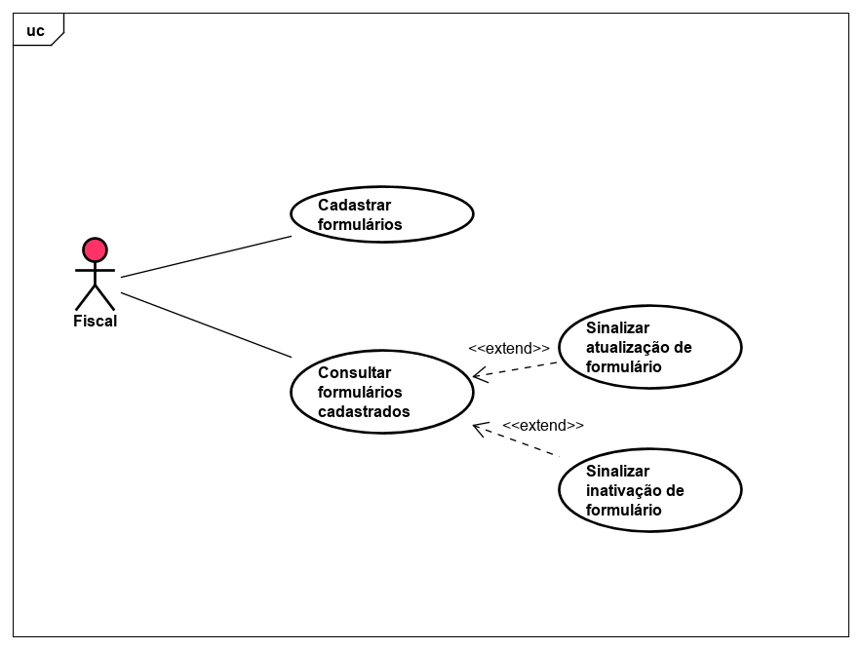

1. **Casos de uso**
   1. **Cadastrar formulário**

|  |  |
| --- | --- |
| **Funcionalidade** | **Atendente** |
| Preencher e cadastrar um formulário no sistema | Fiscal, usuário do sistema, devidamente autenticado e autorizado. |

​**FP001.1** - **Fluxo Principal – Cadastrar formulário**

**FP001.1** – A partir do menu principal do sistema, o fiscal, acessa o painel lateral de opções (disponível a partir do botão na tela, ou para aparelhos mobile, ao puxar a tela para a esquerda);

**FP001.1**​.**1** - O Fiscal escolhe cadastrar formulários;

**FP001.1.2** – O sistema deve exibir uma tela com opções de cadastros;

**FP001.1.3** – O Fiscal então seleciona qual o formulário deseja cadastrar;

**FP001.2​** – O Fiscal preenche o formulário de acordo com o passo-a-passo e então escolhe salvar;

**FP001.2​.1** – O sistema valida os dados informados, e retorna uma mensagem de êxito ou erro [FE001.1].

**FP001.3** - O sistema persiste os dados na base de dados;

**FE001.1​ - Fluxo excepcional – Informações inválidas**

**FE001.1.1**​- O sistema deverá informar uma mensagem de erro, caso o Fiscal insira dados incorretos, ou não preencha campos obrigatórios, e assim informando quais campos faltam ser preenchidos, e quais deverão ser reparados, sem que os demais dados inseridos sejam perdidos.

**FE001.1.2** -​ Continua a partir de **FP001.2.**

* 1. **Consultar formulários cadastrados**

|  |  |
| --- | --- |
| **Funcionalidade** | **Atendente** |
| Sinalizar atualizações em formulários | Fiscal, usuário do sistema, devidamente autenticado e autorizado. |

**FP002** - ​**Fluxo Principal – Consultar formulários cadastrados**

**FP002.1** – A partir do menu principal do sistema, o fiscal, acessa o painel lateral de opções (disponível a partir do botão na tela, ou para aparelhos mobile, ao puxar a tela para a esquerda);

**FP002.1**​.**1** - O Fiscal escolhe consultar formulários;

**FP002.2​** – O sistema exibe a tela de consulta, com campo para pesquisa;

**FP002.2.1** - O Fiscal insere os dados para pesquisa;

**FP002.2.2** –O Fiscal seleciona um critério para a pesquisa, sendo eles: nome, cpf, id de inscrição;

**FP002.3​** – O Fiscal seleciona "Pesquisar";

**FP002.4** - O sistema valida se pelo menos um dos campos para pesquisa foi informado -

**[FE002.1]​;**

**FP002.5** - O sistema realiza a pesquisa na base de dados, de acordo com o valor e o critério informado;

**FP002.6** - O sistema retorna uma lista com os formulários que atendem aos critérios básicos de busca - **[FA002.1]**

**FP002.6.1** - ​Campos mostrados na lista: nome, Identidade Profissional, Unidade,

Especialidade.

**FP002.7​** – O Fiscal seleciona um Usuário da lista;

**FP002.8**​ - O Fiscal seleciona "Alterar dados" para o Usuário selecionado;

**FP002.9​** - O Fiscal acessa o formulário de alteração de dados do Usuário;

**FP002.10​** - O Fiscal altera o valor dos campos desejados - [RN002]​;

**FP002.11**​ - O Fiscal seleciona "Salvar";

**FP002.12​** - O sistema persiste os dados na base de dados;

**FP002.13**​ - O sistema exibirá uma mensagem de sucesso.

**FA002.1** **- ​Fluxo alternativo - Não foram encontrados pelo Fiscal**

**FA002.1.1** - O sistema não encontra nenhum Usuário que atenda aos critérios de busca.

**FA002.1.2** - O sistema exibirá uma notificação informando que não foram encontrados

os Usuários;

**FA002.1.3** - O Fiscal deverá ser redirecionado ao formulário de pesquisa do Usuário;

**FA002.1.4**​ - Continuação a partir de **FP002.2**​;

**FE002.1 - Fluxo excepcional - Não foram informados campos para pesquisa**

**FE002.1.1**​ - O Fiscal não informa nenhum campo para pesquisa:

**FE002.1.1** - O sistema exibirá uma notificação informando que pelo menos um campo de

pesquisa deve ser informado;

**FE002.1.2** - O Fiscal será redirecionado ao formulário de pesquisa do Usuário;

**FE002.1.3**​ - Continuação a partir de **FP002.2​;**

* 1. **Registrar no Sistema**

|  |  |
| --- | --- |
| **Funcionalidade** | **Atendente** |
| Conferir se esta Registrado no sistema. | Usuário do Sistema, devidamente autenticado e autorizado. |

**FP003** **- ​Fluxo Principal - Consultar dados dos Usuário**

**FP003.1**​ - O Fiscal acessa o formulário de pesquisa de Usuário;

**FP003.2​** - O Fiscal insere os dados do Usuário para pesquisa;

**FP003.2.1** - Campos para pesquisa: dados do Usuário (nome, cpf), Identidade

Profissional, Unidade, Especialidade.

**FP003.3​** - O Fiscal seleciona "Pesquisar";

**FP003.4** - O sistema valida se pelo menos um dos campos para pesquisa foi informado -

**[FE003.1]​;**

**FP003.5** - O sistema realiza a pesquisa na base de dados, de acordo com o(s) valor(es)

do(s) campo(s) informado(s);

**FP003.6** - O sistema retorna uma lista com os dados dos Usuário que

Atenderem aos critérios básico de busca **- [FA003.1]**

**FP003.6.1** - ​Campos mostrados na lista: dados do Usuário (nome e Identidade

Profissional), Unidade, Especialidade.

**FP003.7**​ - O Fiscal seleciona um Usuário da lista;

**FP003.8**​ - O Fiscal seleciona "Visualizar dados" para o Usuário desejado;

**FP003.9** - O sistema exibe a página de detalhamento dos dados do Usuário assim que os dados forem inseridos;

**FA003.1** - **​Fluxo alternativo - Não foram encontrado Usuário**

**FA003.1.1** - O sistema não encontra nenhum Usuário de acordo com os dados informados:

**FA003.1.1.1** - O sistema exibe uma notificação informando que não foram;

Encontrados dados do Usuário;

**FA003.1.1.2** - O Fiscal deverá ser redirecionado ao formulário de pesquisa do Usuário;

**FA003.1.1.3​** - Continuação a partir de **FP003.2​;**

**FE003.1 - Fluxo excepcional - Não foram informados campos para**

**pesquisa**

**FE003.1.1​** - O Fiscal não informa nenhum campo para pesquisa:

**FE003.1.1.1** - O sistema exibe uma notificação informando que pelo menos um campo de pesquisa deve ser informado;

**FE003.1.1.2** - O Fiscal deverá ser redirecionado ao formulário de pesquisa do Usuário;

**FE003.1.1.3**​ - Continuação a partir **de FP003.2​;**

2.4**. Inativar Usuário**

Observação: Este caso de uso deverá atender RN001​.

|  |  |
| --- | --- |
| **Funcionalidade** | **Atendente** |
| Inativar Usuário | Usuário do Sistema, devidamente autenticado e autorizado. |

**FP004** - ​**Fluxo Principal - Inativar cadastro do Usuário**

**FP004.1**​ - O Fiscal acessa o formulário de pesquisa de Usuário;

**FP004.2**​ - O Fiscal insere os dados para pesquisa;

**FP004.2.1** - *Campos para pesquisa: dados do Usuário (nome, cpf), Identidade*

*Profissional, Unidade, Especialidade.*

**FP004.3​** - O Fiscal seleciona "Pesquisar";

**FP004.4** - O sistema valida se pelo menos um dos campos para pesquisa foi informado ;

**[FE004.1]​;**

**FP004.5** - O sistema realiza a pesquisa na base de dados, de acordo com o(s) valor(es)do(s) campo(s) informado(s);

**FP004.6** - O sistema retorna uma lista com os dados dos Fiscal que atenderem aos critérios básico de busca - **[FA004.1]**

**FP004.6.1** - ​Campos mostrados na lista: dados do Usuário (nome), Identidade

Profissional, Unidade , Especialidade.

**FP004.7**​ - O Fiscal seleciona um Usuário da lista;

**FP004.8** - O Fiscal seleciona "Inativar Usuário " para o Usuário desejado;

**FP004.9** - O sistema redireciona para página de inativação de cadastro do Usuário,com o formulário de justificativa de inativação;

**FP004.10**​ - O Fiscal insere a justificativa da inativação;

**FP004.11**​ - O Fiscal seleciona "Inativar" - **[FE004.2]​;**

**FP004.12​** - O sistema solicita confirmação da inativação do Usuário;

**FP004.13​** - O Fiscal confirma inativação;

**FP004.14**​ - O sistema registra a data da inativação;

**FP004.15**​ - O sistema registra o Fiscal que realizou a inativação;

**FP004.16**​ - O sistema atualiza os dados na base de dados;

**FP004.17**​ - O sistema retorna uma mensagem de sucesso;

**FA004.1 - ​Fluxo alternativo - Não foram encontrado Usuário**

**FA004.1.1** - O sistema não encontra nenhum Usuário de acordo com os dados informados;

**FA004.1.2** - O sistema exibe uma notificação informando que não foram encontrados dados do Usuário;

**FA004.1.3** - O Fiscal deverá ser redirecionado ao formulário de pesquisa do Usuário cadastrado;

**FA004.1.4​** - Continuação a partir de **FP004.2**​.

**FE004.1 - Fluxo excepcional - Não foram informados campos para pesquisa**

**FE004.1.1​** - O Fiscal não informa nenhum campo para pesquisa:

**FE004.1.2** - O sistema exibe uma notificação informando que pelo menos um campo de pesquisa deve ser informado;

**FE004.1.3** - O Fiscal deverá ser redirecionado ao formulário de pesquisa do cliente;

**FE004.1.4**​ - Continuação a partir de **FP004.2​;**

**FE004.2​ - Fluxo excepcional - Não foi informada justificativa**

**FE004.2.1**​ - O Fiscal não informa justificativa:

**FE004.2.2** - O sistema exibe uma notificação informando que a justificativa deve ser informada;

**FE004.2.3​** - O Fiscal deverá ser redirecionado ao formulário de justificativa de inativação;

**FE004.2.4**​ - Continuação a partir de **FP004.9​;**

**3. Requisitos não funcionais**

**RNF001**​ - O sistema deverá permitir a auditoria de todas as ações realizadas.

**RNF002** - O sistema deverá permitir o cadastro off-line, ou seja, mesmo sem comunicação com o servidor remoto.

**4. Regras de negócio**

**RN001** - Os dados do Usuário não poderão, em hipótese alguma, ser removidos fisicamente da base de dados do sistema. No entanto, a fim de tratar uma possível remoção da existência do Usuário, o Usuário poderá ter um cadastro ativo ou inativo.

**RN002** ​- Campo não editável: id do Usuário.

**RN003** ​- O sistema deverá gerar automaticamente o valor para o id do Usuário.

Esse valor deve ser único para toda a plataforma da Sistema.

**RN004** ​- O Usuário deverá, obrigatoriamente, ser Cadastrado no sistema.

**RN005** ​- Um Usuário deverá ter, obrigatoriamente, uma Identidade Profissional;

**5. Pré-condições**

**5.1**. Acesso ao sistema através de computadores.

**5.2**. Acesso ao sistema através de dispositivos móveis.

**5.3.** Disponibilidade do sistema através da internet.

**5.3.1.** Em caso excepcional, o sistema deverá operar off-line (de acordo como **RNF002**​).

**5.4.** O formulário de cadastro deverá ser acessível para o Fiscal que possua acesso à internet;

**5.5.** O Fiscal deverá estar autenticado no sistema;

**5.6.** O Fiscal deverá ter permissão para cadastrar o Usuário;

**5.7.** O Fiscal deverá ter permissão para alterar o cadastro do Usuário;

**5.8.** O Fiscal deverá ter permissão para acessar o Usuário;

**5.9.** O Fiscal deverá ter permissão para inativar o cadastro do Usuário;

**6. Pós-condições**

**6.1**. Os dados informados no formulário devem estar armazenados na base de dados do sistema.

**7. Campos de cadastro do Usuário**

**7.1.** Informações do Procedimento

**7.1.1.** Dados de Usuário

**7.1.1.1.** Descrição: Dados referentes ao cadastro do Usuário no sistema;

**7.1.1.2.** Tipo: Entidade;

**7.1.1.3.** Formato: <depende da implementação>.

**7.1.2.** Unidade

**7.1.2.1.** Descrição: Identificador da Unidade à qual o Colaborador está vinculado;

**7.1.2.2.** Tipo: Entidade;

**7.1.2.3.** Formato: <Dependente da Implementação>.

**7.1.3.** Identidade Profissional

**7.1.3.1.** Descrição: Documento de identificação do Usuário junto ao conselho regulador de sua categoria;

**7.1.3.2.** Tipo: Texto Livre;

**7.1.3.3**. Formato: Sem formato defendido.

**7.1.3.4**. Observação: Este campo deve atender à RN004​;

**7.1.4**. Ativo

**7.1.4.1**. Descrição: Informação se o cadastro do Usuário está Ativo ou não.

**7.1.4.2.** Tipo: Boolean

**7.1.4.3**. Formato: Sem formato definido.

**7.1.4.4**. Observação: Este campo deve atender à RN001​.

**7.1.5.** Justificativa

**7.1.5.1**. Descrição: Justificativa para desativação do cadastro do Usuário.

**7.1.5.2**. Tipo: Texto livre

**7.1.5.3**. Formato: Sem formato definido.

**7.1.5.4.** Observação: Este campo deve atender à RN001​.

**7.1.6**. Data de Inativação

**7.1.6.1.** Descrição: Data da desativação do cadastro do Colaborador.

**7.1.6.2**. Tipo: Data

**7.1.6.3.** Formato: dd/mm/aaaa.

**7.1.6.4.** Observação: Este campo deve atender à RN001​.

**7.2. Tabela com os campos e seus tipos**

|  |  |  |  |  |
| --- | --- | --- | --- | --- |
| **Grupo** | **Campo** | **Tipo** | **Regra de negócio** | **Editável?** |
| **Informações profissional do software da SMTSIS.** | *Usuário* | *Entidade (ver no Dicionário de Dados).* | *RN005* | *Não* |
| *Unidade* | *Entidade (ver documentação do Manter Unidade).* | *-* | *Não* |
| *Ativo* | *Boolean* | *RN001* | *Sim* |
| *Justificativa* | *Texto livre* | *RN001* | *Sim* |
| *Data de Inativação* | *Data* | *RN001* | *Sim* |
| *Identidade Profissional* | *Texto Livre* | *RN003* | *Sim* |